PKP Polskie Linie Kolejowe S.A.
Biuro Komunikacji i Promocji
Targowa 74, 03 - 734 Warszawa
tel. + 48 22 473 30 02
fax + 48 22 473 23 34
rzecznik@plk-sa.pl
www.plk-sa.pl

Kraków, 6 marca 2019 r.

Informacja prasowa
Nowa estakada kolejowa w Krakowie
Postępuje największa inwestycja kolejowa w stolicy Małopolski. Pierwsza estakada kolejowa między ul. Kopernika a ul. Miodową jest gotowa na ułożenie torów. Montowane są kolejne segmenty konstrukcji na estakadach, wiaduktach i moście nad Wisłą. W połowie roku PKP Polskie Linie Kolejowe S.A. planują przejazdy pociągów po nowym torze. Inwestycja współfinasowana z CEF Łącząc Europę warta jest blisko miliard zł.

W okolicach ul. Grzegórzeckiej powstają dwie estakady, które zastąpią nasyp kolejowy pomiędzy ul. Kopernika a ul. Miodową. Obiekt wzdłuż ul. Blich jest już gotowy. Wykonawca przystąpi do budowy torów. Jeszcze w tym tygodniu będzie położona specjalna mata wibroizolacyjna, która ogranicza drgania i oddziaływanie przejeżdżających pociągów na otoczenie. Następnie montowane będą tory. Powstaje równocześnie nowa część XIX – wiecznego wiaduktu kolejowego. W najbliższych miesiącach zostanie połączona z wybudowanymi po sąsiedzku estakadami.
Kilkaset metrów dalej, wzdłuż ul. Halickiej przygotowywany jest nasyp kolejowy. Budowla będzie ograniczona murem oporowym. Pierwszy fragment widać już od strony ul. Podgórskiej. Kluczowym elementem inwestycji jest budowa nowych mostów na Wiśle. Konstrukcja pierwszej z trzech nowych przepraw będzie gotowa do końca kwietnia. Dwa z trzech przęseł zostały już zabetonowane. Obecnie trwa montaż stalowych łuków, na których będzie most. Łuki ważą ok. 940 ton, składają się z 42 części.

Najważniejszym elementem kolejowej inwestycji w Krakowie jest budowa dodatkowych torów, pomiędzy Krakowem Głównym a Krakowem Płaszowem. Wykonawca skupia się na przygotowaniu obiektów pod pierwszy z czterech torów. Pociągi powinny pojechać po nim
w połowie roku. Kolejno będą budowane pozostałe. Równocześnie planowana jest rozbiórka reszty nasypu kolejowego. Przyjęte rozwiązania pozwalają na utrzymanie ruchu pociągów pasażerskich na najważniejszej linii kolejowej w centrum Krakowa.

Inwestycję PKP Polskich Linii Kolejowych S.A. widać na długości prawie 20 km. Prace nie zwalniają tempa w centrum Krakowa i na dalej położonych odcinkach. Pracuje kilkaset osób. Wykorzystywane jest ponad 100 ciężkich maszyn budowlanych. Przy modernizacji krakowskiej linii średnicowej wykonawca ułożył już przeszło 10 km nowych torów. Wylano
25 tys. m³ betonu i zużyto 3 tys. ton stali zbrojeniowej.

Główne prace budowlane zakończą się w 2020 r, a cała inwestycja w połowie 2021 r.
Wartość projektu wynosi niemal 1 mld zł. Projekt „Prace na linii kolejowej E30 na odcinku Kraków Główny Towarowy – Rudzice wraz z dobudową torów linii aglomeracyjnej” jest dofinansowany ze środków Unii Europejskiej, w ramach programu CEF „Łącząc Europę”.

Więcej informacji o projekcie na stronie krakow-rudzice.pl

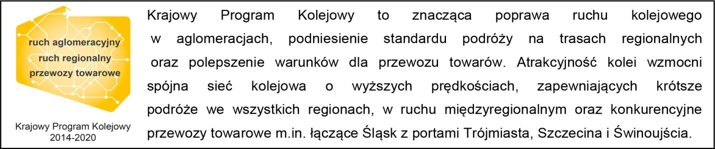

Kontakt dla mediów:
Piotr Hamarnik
Zespół prasowy
PKP Polskie Linie Kolejowe S.A.
piotr.hamarnik@plk-sa.pl
T: + 48 605 352 883

„Wyłączną odpowiedzialność za treść publikacji ponosi jej autor. Unia Europejska nie odpowiada za ewentualne wykorzystanie informacji zawartych w takiej publikacji”.

